PROGETTO DI MACHINE LEARNING

Sviluppo di un Modello Predittivo di Credit Scoring
su Dati di Credito al Consumo (German Credit Data)

Luca Tamborrelli

1. Introduzione e Analisi dello Scenario
Il presente progetto ha l'obiettivo di sviluppare un sistema di Credit Scoring automatizzato, in grado di classificare i richiedenti di un prestito come "buoni pagatori" o "cattivi pagatori" sulla base delle loro caratteristiche socio-economiche e creditizie.
La valutazione del merito creditizio è un'attività centrale per qualunque istituto finanziario, ed è caratterizzata da un costo d'errore asimmetrico: classificare erroneamente un cliente affidabile come rischioso (falso positivo) comporta una perdita di opportunità commerciale, mentre approvare un prestito a un cliente che poi risulterà insolvente (falso negativo) può generare una perdita economica diretta e ben più rilevante. Questa asimmetria guiderà diverse scelte metodologiche descritte nelle sezioni successive, in particolare la calibrazione della soglia di classificazione.

2. Descrizione del Dataset
Per questo progetto è stato utilizzato lo Statlog German Credit Data, un dataset pubblico disponibile presso l'UCI Machine Learning Repository, contenente 1.000 richieste di credito raccolte da un istituto bancario tedesco.
Il dataset comprende 20 variabili esplicative (7 numeriche e 13 categoriche) più la variabile target, che indica se il cliente è stato un buon pagatore (classe 0) o un cattivo pagatore (classe 1). Le variabili includono informazioni quali: durata del prestito, importo richiesto, storia creditizia pregressa, stato del conto corrente, anzianità lavorativa, età, tipo di abitazione e scopo del finanziamento.
Rispetto ad altri dataset di credit scoring più noti (ad esempio HMEQ), il German Credit Data presenta una minore incidenza di missing values, ma un numero più elevato di variabili categoriche, il che ha richiesto un approccio di preprocessing diverso, descritto nella sezione 3.

2.1. Analisi Esplorativa dei Dati (EDA) e Qualità del Dato
La prima fase di analisi ha riguardato la verifica della qualità del dato, in particolare la presenza di valori mancanti. Come mostrato nella mappa sottostante, il dataset non presenta alcun valore mancante in nessuna delle 21 colonne: questo lo rende, sotto questo aspetto, un dataset già pronto per la fase di modellazione, a differenza di altri dataset di credit scoring che tipicamente richiedono strategie di imputazione più complesse.
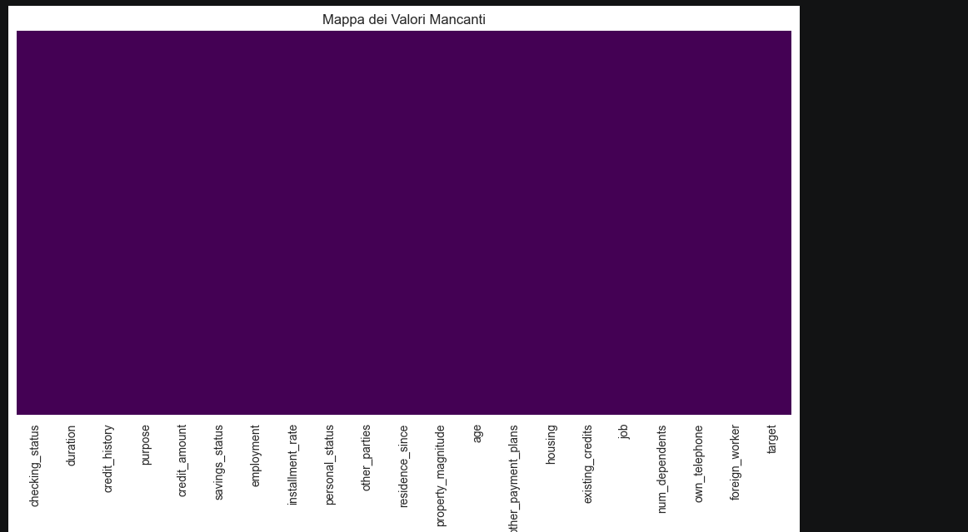
Mappa dei valori mancanti: nessun buco rilevato nel dataset.
È stata inoltre condotta un'analisi degli outlier sulle variabili numeriche principali (durata del prestito, importo del credito, età, rata come percentuale del reddito) tramite boxplot.
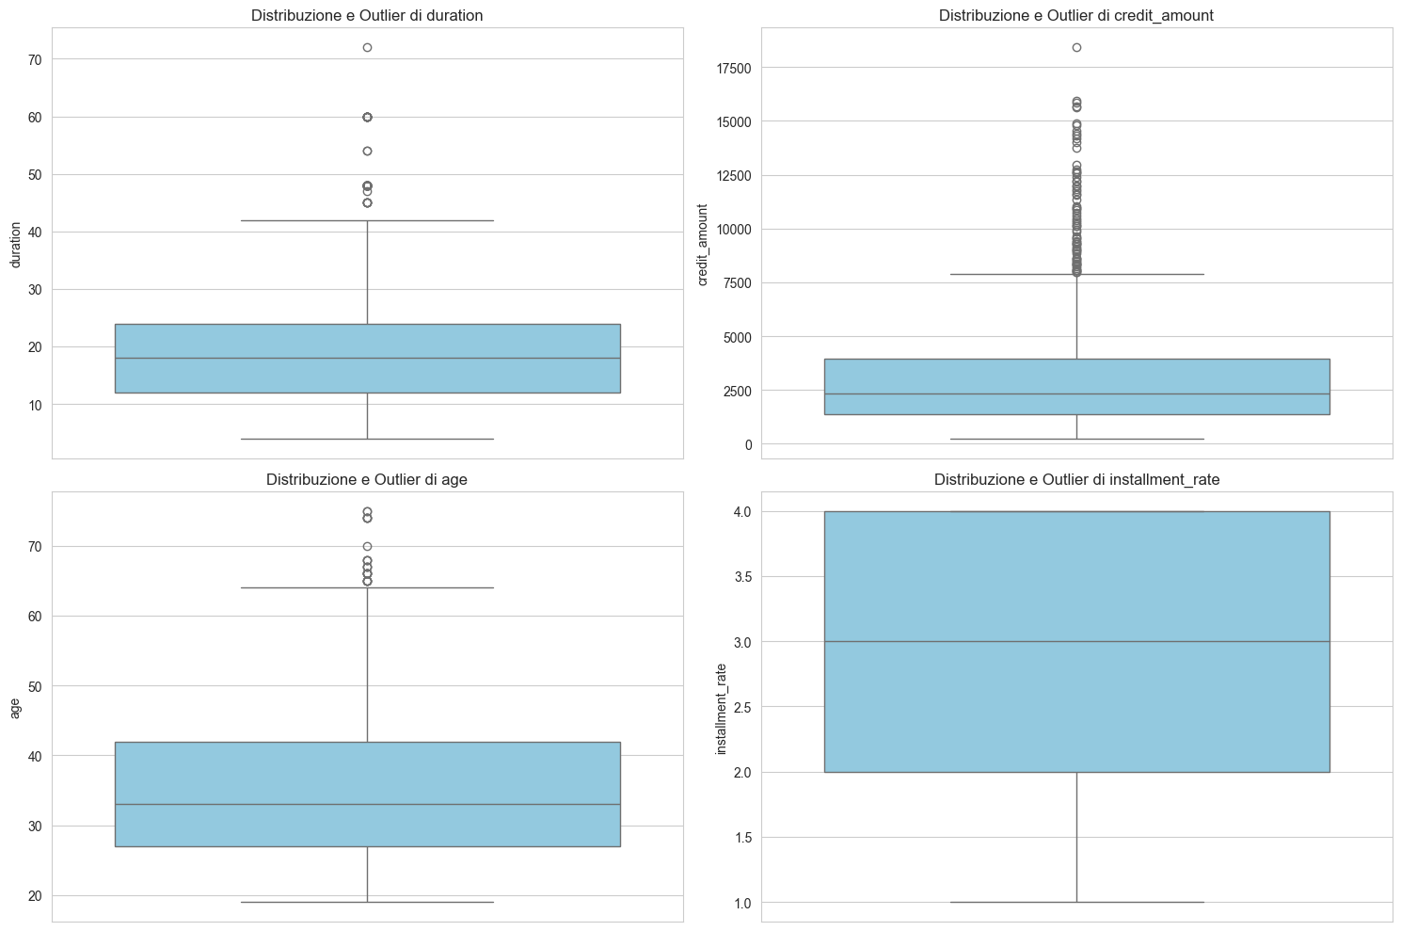
Boxplot delle variabili numeriche principali: presenza di outlier soprattutto su importo del credito e durata.
Come si osserva, la variabile credit_amount presenta il maggior numero di outlier, corrispondenti a richieste di credito significativamente superiori alla media; anche duration e age mostrano alcuni valori estremi. Questi outlier non sono stati rimossi, poiché rappresentano casi realistici (clienti con richieste di importo elevato) e il Random Forest è un algoritmo naturalmente robusto alla presenza di outlier, non basandosi su assunzioni di normalità della distribuzione.

3. Preprocessing dei Dati
Non essendo necessaria alcuna imputazione di valori mancanti, il preprocessing si è concentrato sulla trasformazione delle variabili categoriche in un formato numerico interpretabile dagli algoritmi di Machine Learning.
- One-Hot Encoding: le 13 variabili categoriche del dataset (ad esempio checking_status, credit_history, purpose, housing) sono state trasformate tramite One-Hot Encoding, la tecnica che genera una colonna binaria per ciascuna categoria. Questo approccio è stato preferito rispetto a una codifica ordinale/numerica semplice, per evitare che il modello interpretasse erroneamente le categorie come dotate di un ordine o di una relazione di grandezza inesistente.
- Effetto sulla dimensionalità: a seguito dell'encoding, il numero di colonne del dataset è passato da 21 a 49, per effetto dell'espansione delle variabili categoriche in variabili binarie.
- Split Train/Test: il dataset è stato suddiviso in un training set (80%, 800 osservazioni) e un test set (20%, 200 osservazioni), utilizzando la stratificazione sulla variabile target per mantenere le proporzioni originali delle classi in entrambi i sottoinsiemi.

4. Modellazione e Addestramento

4.1. Perché il Random Forest?
La scelta del Random Forest Classifier come modello principale è motivata da diversi fattori. A differenza di un singolo Decision Tree, che tende facilmente a soffrire di overfitting adattandosi eccessivamente al rumore dei dati di training, il Random Forest costruisce un insieme (ensemble) di alberi decisionali, ciascuno addestrato su un sottoinsieme casuale di dati e variabili, e ne combina le previsioni tramite votazione. Questo approccio riduce la varianza del modello e migliora la capacità di generalizzazione.
Il modello è stato configurato con 100 stimatori (n_estimators=100) e il parametro class_weight='balanced', per compensare parzialmente lo sbilanciamento tra le classi (circa 700 casi "buoni" contro 300 "cattivi" pagatori nel dataset originale).

4.2. Valutazione delle Prestazioni
Sul test set, il modello Random Forest addestrato con la soglia di decisione standard (0.5) ha ottenuto un'accuratezza complessiva del 78%. Tuttavia, guardando le metriche per singola classe, emerge un aspetto critico: il recall sulla classe "cattivo pagatore" (classe 1) è pari a soli 0.35, il che significa che il modello riesce a identificare correttamente solo il 35% circa dei clienti effettivamente a rischio.
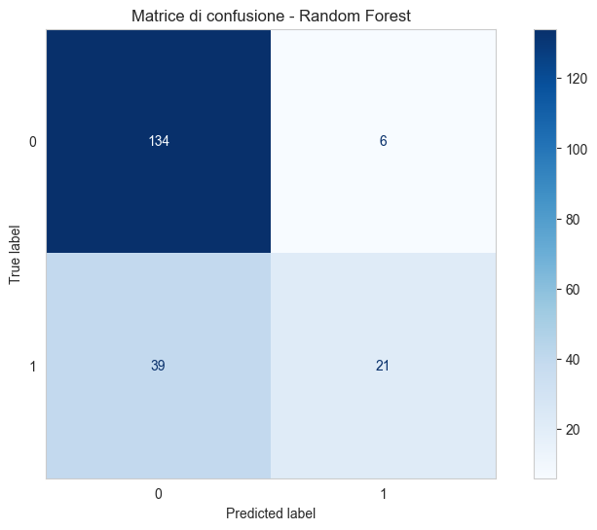
Matrice di confusione con soglia standard (0.5): 39 falsi negativi su 60 casi "bad".
Classe | Precision | Recall | F1-score
0 (Good) | 0.77 | 0.96 | 0.86
1 (Bad) | 0.78 | 0.35 | 0.48
Accuracy |  |  | 0.78
Tabella Report di classificazione, soglia standard (0.5).

4.3. Analisi Comparativa: Decision Tree vs. Naive Bayes vs. Random Forest
Per contestualizzare le prestazioni del Random Forest, sono stati addestrati anche un singolo Decision Tree e un classificatore Naive Bayes, valutati sullo stesso test set e con la soglia di decisione standard (0.5).
Modello | Accuracy | Recall (Classe 1) | F1-Score (Classe 1)
Decision Tree | 0.640 | 0.467 | 0.438
Naive Bayes | 0.740 | 0.650 | 0.600
Random Forest | 0.775 | 0.350 | 0.483
Tabella Confronto tra modelli, soglia standard (0.5).
Il confronto rivela un aspetto interessante e controintuitivo: pur avendo l'accuratezza complessiva più alta (77,5%), il Random Forest presenta il recall più basso sulla classe "cattivo pagatore" (0.35) tra i tre modelli, superato sia dal Decision Tree (0.467) sia, soprattutto, dal Naive Bayes (0.65).
Questo accade perché il Naive Bayes, basandosi su stime probabilistiche indipendenti per ciascuna variabile, tende a essere meno "conservativo" nel classificare un cliente come rischioso rispetto a un ensemble ottimizzato per l'accuratezza complessiva come il Random Forest. Il Decision Tree singolo, pur avendo un'accuratezza nettamente inferiore (overfitting sul training set), intercetta comunque più casi "bad" del Random Forest a soglia standard.
Questo risultato rafforza la scelta, motivata nella sezione 5, di calibrare la soglia di decisione del Random Forest: con soglia 0.30, il recall del Random Forest sale a 0.80, superando nettamente tutti e tre i modelli a soglia standard. In altre parole, il Random Forest rimane il modello di base più solido (ensemble, minor overfitting, miglior gestione delle non linearità), ma richiede una calibrazione della soglia per esprimere il suo pieno potenziale in un contesto dove il recall sulla classe minoritaria è la metrica prioritaria.
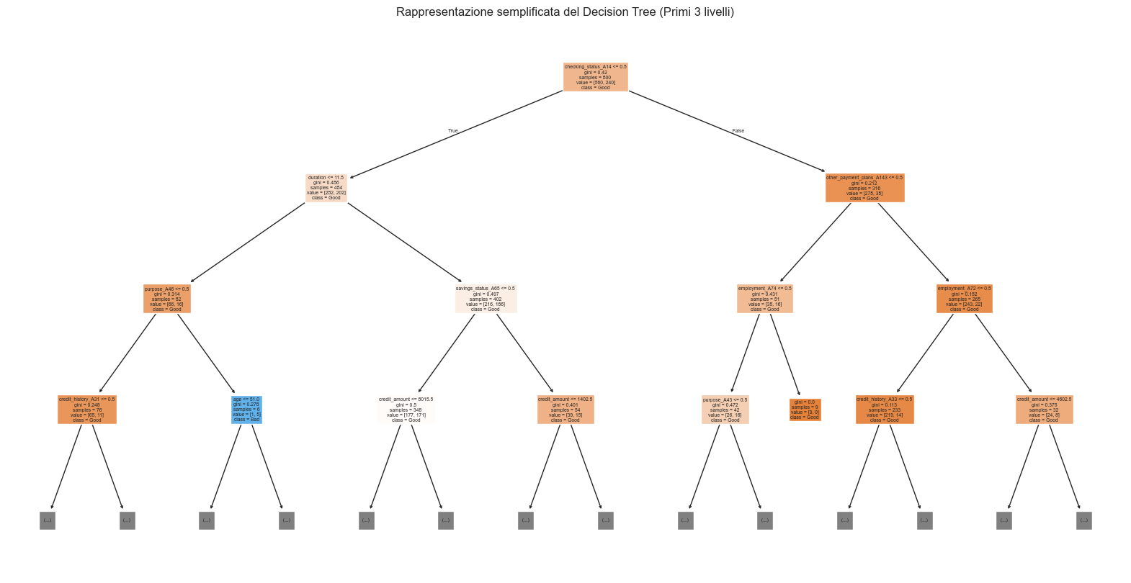
Rappresentazione semplificata del Decision Tree (primi 3 livelli). Il nodo radice divide sulla presenza di conto corrente (checking_status_A14), a conferma della sua rilevanza già osservata nella feature importance del Random Forest.

5. Ottimizzazione della Soglia e Trade-off
Data l'importanza di identificare correttamente i clienti a rischio (recall della classe 1), è stata condotta un'ottimizzazione della soglia di classificazione, spostandola dal valore standard di 0.5 a 0.30. In pratica, un cliente viene classificato come "a rischio" già quando il modello stima una probabilità di insolvenza pari o superiore al 30%, invece che al 50%.
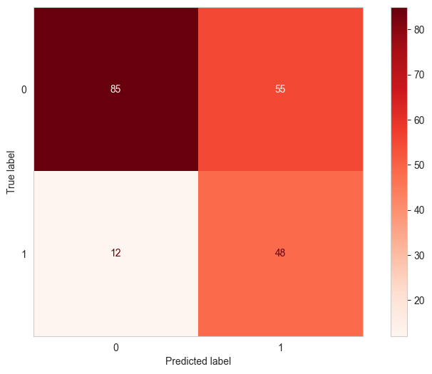
Matrice di confusione con soglia abbassata a 0.30: i falsi negativi scendono da 39 a 12.
Il risultato di questa calibrazione è significativo: il recall sulla classe "cattivo pagatore" sale da 0.35 a circa 0.80 (48 casi su 60 identificati correttamente), a fronte di un aumento dei falsi positivi (da 6 a 55 clienti buoni erroneamente segnalati come rischiosi).
Questo trade-off è coerente con il costo asimmetrico dell'errore discusso nell'introduzione: in un contesto bancario reale, è generalmente preferibile rifiutare qualche cliente affidabile in più piuttosto che concedere credito a un numero elevato di clienti che risulteranno insolventi. La soglia di 0.30 rappresenta quindi una scelta di policy conservativa, orientata alla minimizzazione del rischio piuttosto che alla massimizzazione dell'accuratezza complessiva.

6. Analisi della Feature Importance
Il grafico seguente mostra le 10 variabili con il maggior peso nelle decisioni del modello Random Forest.
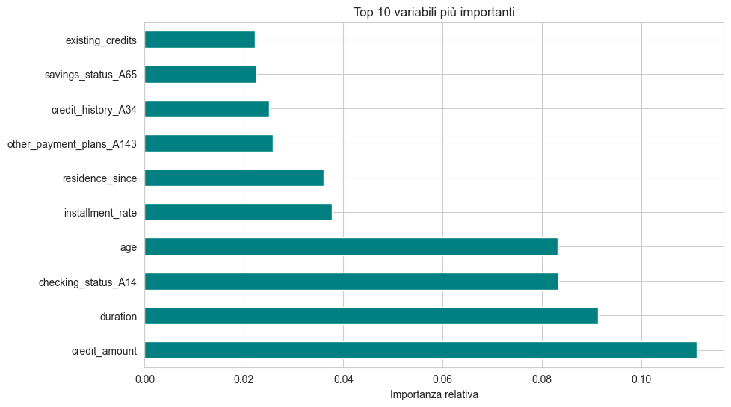
Top 10 variabili per importanza relativa nel modello Random Forest.
Le variabili più rilevanti risultano essere credit_amount (importo del credito) e duration (durata del prestito), seguite da checking_status_A14 (assenza di conto corrente presso la banca) e age (età del richiedente).
È interessante notare come checking_status_A14 abbia un peso quasi pari a quello dell'età: l'assenza di un conto corrente attivo presso l'istituto è un forte segnale predittivo, probabilmente perché riflette una minore "storia" e tracciabilità finanziaria del cliente presso la banca. Anche credit_history_A34 (storia creditizia con crediti pagati regolarmente in passato) e savings_status_A65 (assenza di conto risparmio) contribuiscono in modo significativo alla previsione.

7. Conclusioni e Sviluppi Futuri
Il progetto ha permesso di sviluppare un modello di Credit Scoring basato su Random Forest, in grado di classificare i richiedenti di credito con un'accuratezza di base del 78%, migliorabile in termini di sensibilità verso i clienti a rischio tramite la calibrazione della soglia di decisione.
La scelta di abbassare la soglia a 0.30 ha permesso di più che raddoppiare il recall sulla classe minoritaria, a fronte di un accettabile aumento dei falsi positivi — un compromesso ragionevole in un contesto di risk management bancario.
Come sviluppi futuri, si potrebbero esplorare: tecniche di bilanciamento delle classi più sofisticate (es. SMOTE), un tuning sistematico degli iperparametri del Random Forest tramite Grid Search o Random Search, e l'utilizzo di modelli di gradient boosting (XGBoost, LightGBM), spesso in grado di ottenere prestazioni superiori su dataset tabellari di questo tipo.

